Причины детского
дорожно-транспортного травматизма

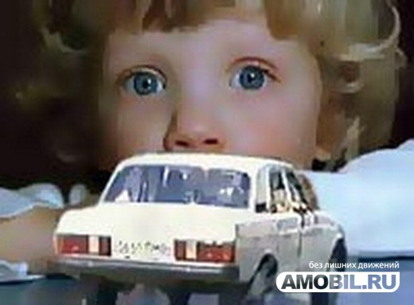

Неумение наблюдать.
Невнимательность.
Недостаточный надзор взрослых за поведением детей.
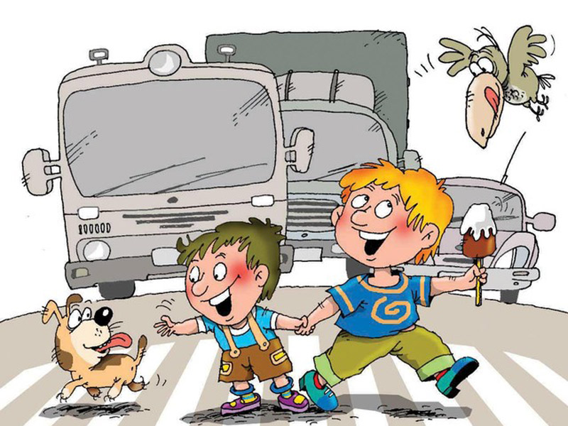

Рекомендации по обучению детей ПДД.

При выходе из дома:

Если у подъезда дома возможно движение, сразу обратите внимание ребенка, нет ли приближающегося транспорта.

Если у подъезда стоят транспортные средства или растут деревья, приостановите свое движение и оглядитесь - нет ли опасности.
При движении по тротуару: придерживайтесь правой стороны.

Взрослый должен находиться со стороны проезжей части.

Если тротуар находится рядом с дорогой, родители должны крепко держать ребенка за руку.

Приучите ребенка, идя по тротуару, внимательно наблюдать за выездом машин со двора.

Разъясните детям, что бросать стекло, камни на дорогу нельзя. Это может привести к неприятностям.

Не приучайте детей выходить на проезжую часть, коляски и санки возите только по тротуару.

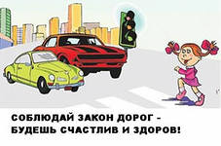
Готовясь перейти дорогу:

Остановитесь, осмотрите проезжую часть.

Развивайте у ребенка наблюдательность за дорогой.

Подчеркивайте свои движения: поворот головы для осмотра дороги, остановку для осмотра дорога, остановку для пропуска автомобилей.

Учите ребенка всматриваться вдаль, различать приближающиеся машины.

Не стойте с ребенком на краю тротуара.
Обратите внимание ребенка на транспортное средство, готовящееся к повороту, расскажите о сигналах указателей поворота у машин.

Покажите, как транспортное средство останавливается у перехода, как оно движется по инерции.

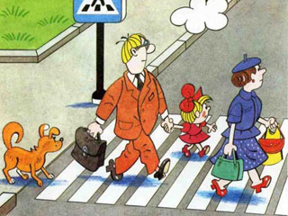

При переходе проезжей части:

Переходите дорогу только по пешеходным переходам или на перекрестках.

Идите только на зеленый сигнал, даже если нет машин.

Выходя на проезжую часть, прекращайте разговоры.

Не спешите и не бегите, переходите дорогу размеренно.

Не переходите улицу под углом, объясните ребенку, что так хуже видно дорогу.

Не выходите на проезжую часть с ребенком из-за транспорта или кустов, не осмотрев предварительно улицу.

Не торопитесь перейти дорогу, если на другой стороне вы увидели друзей, нужный автобус. Приучите ребенка, что это опасно.

При переходе по нерегулируемому перекрестку учите ребенка внимательно следить за началом движения транспорта.

Объясните ребенку, что даже на дорогах, где мало машин, переходить надо осторожно, так как машина может выехать со двора, из переулка.

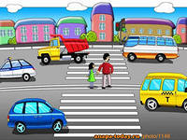
Ничто так не влечёт малыша, как автомобиль, будь то игрушечный или настоящий.
Ребёнку необходимо внушить, что проезжая часть предназначена исключительно для транспортных средств, а не для игр.
Можно научить детей ещё до того, как они пойдут в школу, умению ориентироваться в транспортной среде, прогнозировать разные ситуации, правильно определять место, где можно переходить дорогу, а перед переходом быть достаточно терпеливым и всегда оглядеться по сторонам, прежде чем сойти с тротуара.
Терпение и настойчивость являются эффективными средствами, обеспечивающими успех дела.
Причиной дорожно-транспортных происшествий чаще всего являются сами дети.
Приводит к этому незнание элементарных основ Правил дорожного движения. Предоставленные самим себе, дети, особенно младшего возраста, мало считаются с реальными опасностями на дороге. Объясняется это тем, что они не умеют ещё в должной степени управлять своим поведением. Они не в состоянии правильно определить расстояние до приближающейся машины и её скорость, и переоценивают собственные возможности, считают себя быстрыми и ловкими. У них ещё не выработалась способность предвидеть возможность возникновения опасности в быстро меняющейся дорожной обстановке. Поэтому они безмятежно выбегают на дорогу перед остановившейся машиной и внезапно появляются на пути у другой. Избежать этих опасностей можно лишь путём соответствующего воспитания и обучения ребёнка. Важно знать, что могут сами дети.

